# calc 함수를 완성하라

#include<stdio.h>

int calc(int a, char symbol, int b){

int tmp;

if (symbol=='-')

tmp=a-b;

else if (symbol=='+')

tmp=a+b;

else if(symbol=='*')

tmp=a*b;

else if (symbol=='/')

tmp=a/b;

return tmp;

}

int main()

{

int a,b,result;

char symbol;

scanf("%d %c %d",&a,&symbol,&b);

result=calc(a,symbol,b);

printf("%d",result);

}

-결과

#배열 실습

#include<stdio.h>

**int** main(){

**int** a,sum;

**int** arr[5] = {0,}; //배열 초기값 설정 필수

**for**(**int** i = 0 ; i < 5; i++){

scanf("%d", &arr[i]);

}

**for** (**int** j=0;j<5;j++)

sum+=arr[j];

printf("AV: %d",sum/5);

}

-결과

#등차수열

#include <stdio.h>

void bubble(int arr[]){

int tmp;

for(int i=0;i<4;i++){

for(int j=0;j<3;j++){

tmp = arr[j];

arr[j] = arr[j+1];

arr[j+1] = tmp;

}

}

}

int main(){

int arr[10];

int d;

for(int i=0;i<3;i++)

scanf("%d",&arr[i]);

bubble(arr);

if (arr[2]-arr[1]==arr[1]-arr[0]){

d=arr[2]-arr[1];

printf("%d",arr[2]+d);

}

else if (2*(arr[2]-arr[1])==arr[1]-arr[0]){

d=arr[2]-arr[1];

printf("%d",arr[0]+d);

}

else if (2*(arr[1]-arr[0])==(arr[2]-arr[1])){

d=arr[1]-arr[0];

printf("%d",arr[1]+d);

}

}

-결과

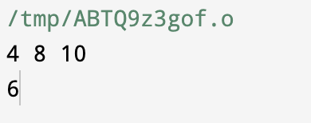

#가장 많이 사용된 알파벳

#include<stdlib.h>

#include<stdio.h>

#include <time.h>

//실습2

**int** main(){

**int** sum=0;

**int** arr[26]={0};

**char** c[50];

**int** num=0;

**int** a=0;

scanf("%s",c);

**for** (**int** h=0; c[h] !='\0';h++)

{

**if** ('z'>=c[h] && c[h]>='a')

c[h]=c[h]-32;

}

**for**(**int** i=0; i<**sizeof**(c);i++){

arr[c[i]-65]++;

}

**for**(**int** i=0; i<26;i++){

**if**(sum<arr[i]){

sum=arr[i];

a=i;

num=0;

}

**else** **if**(sum==arr[i]){

num=1;

}

}

**if**(num==1){

printf("?");

}

**else**{

printf("%c",a+65);

}

}

#wordle

#include<stdlib.h>

#include<stdio.h>

#include <time.h>

**int** main(){

**char** arr[70][6]={"about", "above", "abuse", "alert", "align", "alive","alone", "amaze", "angel", "ankle", "array", "azure", "build", "cause", "curse", "cycle", "daily", "diary", "earth", "email", "entry", "every", "extra", "faith", "field", "fusil", "guess", "happy", "house", "human", "image", "juice", "knock", "knife", "kitty", "limit", "lunch", "maybe", "media", "movie", "naive", "noise", "ocean", "olive", "opera", "other", "piano", "pizza", "quiet", "radio", "right", "sauce", "sharp", "slice", "solid", "space", "stone", "their", "today", "under", "unity", "union", "value", "video", "voice", "which", "wrong", "young", "youth", "zebra"};

srand(time(**NULL**));

**int** a,i,j,k=0,l=0,p=0,q=0;

**char** c[5];

//a=rand() % 70;

a=34;

printf("%s",arr[a]);

printf("5글자 단어를 입력하시오:");

scanf("%s",c);

**while**(k<5){

**if** (k != 0){

**if** (l==5){

printf("you're right");

**break**;}

printf("5글자 단어를 입력하시오:");

scanf("%s",c);

}

i=0;

j=0;

p=0;

q=0;

l=0;

**for** (i=0; i<5;i++){

**for** (j=0; j<5; j++){

**if** (c[j]==arr[a][i]){

**if** (i==j){

printf("%c= green \n",c[j]);

l++;

c[j]="0";

**break**;

}

**else**{

printf("%c= yellow \n",c[j]);

c[j]="0";

**break**;

}

}

**else**

p++;

**if** (p==5)

printf("%c= gray \n",c[i]);

}

p=0;

}

k++;

**if** (k==5)

printf("fail");

}

}

-결과

#아리만 보고 싶어

#include<stdlib.h>

#include<stdio.h>

#include <time.h>

//아리

int main(){

int a,x,y,k,l,p,c=0,v=0;

srand(time(NULL));

printf("x축의 크기 (2-9)? ");

scanf("%d",&x);

printf("y축의 크기 (2-9)? ");

scanf("%d",&y);

int arr[50][50];

for (int i=0; i<x; i++){

for(int j=0; j<y;j++){

arr[i][j]=rand()%2;

}

}

for (int i=0; i<x; i++){

printf("\n");

for(int j=0; j<y;j++){

printf("%d ",arr[i][j]);}}

while(1) {

printf("\n xy좌표(두자리 수)는? (종료를 원하면 0을 넣으세요.)");

scanf("%d", &a);

if (a==0)

break;

c=a/10-1;

v=y-(a%10);

if (arr[v][c]==0)

arr[v][c]=1;

else

arr[v][c]=0;

if (arr[v][c+1]==0)

arr[v][c+1]=1;

else

arr[v][c+1]=0;

if (arr[v][c-1]==0)

arr[v][c-1]=1;

else

arr[v][c-1]=0;

if (arr[v+1][c]==0)

arr[v+1][c]=1;

else

arr[v+1][c]=0;

if (arr[v-1][c]==0)

arr[v-1][c]=1;

else

arr[v-1][c]=0;

for (int i=0; i<x; i++){

printf("\n");

for(int j=0; j<y;j++){

printf("%d ",arr[i][j]);

if(arr[i][j]==0)

p++;

}

}

if (p==x*y){

printf("축하합니다");

break;}

p=0;

}

}

-결과

**#조사과제**

**#1 난수 관련 함수에 대해 조사 및 실습 (헤더가 무엇인지도 간단하게 같이 조사)**

-헤더란?

주로 외부 소스 파일에 정의된 변수나 함수를 쓰기 위해 만들어졌다.

C언어 및 C++에서 사용된다.

우리가 스터디에서 주로 쓰는 헤더인 stdio.h은 standard input output으로 표준 입출력이라는 뜻이다. Printf나 scanf처럼 콘솔 입출력을 할때와 외부 파일을 읽을 때 사용한다.

-난수 관련 함수 rand

>헤더파일은 c언어에서 <stdlib.h>를 c++에서는 <sctdlib>를 사용한다.

>0~32767사이의랜덤한 숫자를 반환해준다.

>원형: int rand(void)

-난수 관련 함수 srand

> 헤더파일은 c언어에서 <stdlib.h>를 c++에서는 <sctdlib>를 사용한다.

>rand 함수에 사용될 수를 초기화한다.

-난수 관련 함수 time

> 헤더파일은 c언어에서 <time.h>를 c++에서는 <ctime>을 사용한다.

>1970년 1월 1일 0시 0분 0초부터 경과된 시간을 초로 반환하는 함수이다.

-실습

#include<stdio.h>

#include <stdio.h>

#include <stdlib.h>

#include <time.h>

**int** main(){

**int** t;

srand(time(**NULL**));

t=rand()%10;

printf("%d \n", t);

}

**#2 call by reference & call by value 조사 및 구현**

-call by reference(참조에 의한 호출): 인자의 참조값을 함수 정의에 있는 매개변수로 복사해서 전달하는 방식. 변수의 값 대신 변수의 주소를 전달함. 호출된 함수에서 값을 호출한 곳으로 리턴 용도로도 활용 가능함.

-call by value(값에 의한 호출): 인자의 값을 함수 정의에 있는 매개변수로 복사해서 전달하는 방식

-구현

#include<stdio.h>

**void** sum(**int** *a, **int** *b){

*a+= *b;

printf("%d \n", *a); //a의 값

printf("%d \n", a); //a의 주소값

}

**int** main(){

**int** a=9, b=4;

sum(&a, &b);

**return** 0;

}

-결과

#3 main 함수의 argc, argv에 대해 조사 및 실습

Int main(int argc, char*argv[]) 일때 int argc는 메인함수에 전달되는 정보의 갯수를 의미하고

char*argv[]은 메인함수에 전달되는 실질적 정보로 문자열의 배열을 의미한다.

Ex) hello.exe my name is

Argv[0]=>실행경로

Argv[1]=>”my”

Argv[2]=>”name”

Argv[3]=>”is”

->argc=> 4

#include <stdio.h>

**int** main(**int** argc, **char**\* argv[]) {

**int** i = 0;

printf("인자 갯수: %d\n", argc);

**for** (i=0; i<argc ;i++) {

printf("argv[%d]: %s\n", i+1, argv[i]);

}

**return** 0; }

#4 메모리 영역(code, data, bss, stack, heap)에 대해서 자세히 조사

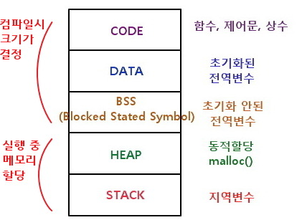

Code: 실행할 프로그램의 코드가 저장되는 영역

Data: data: 초기값이 있는 변수 저장

Bss: 초기화되지 않은 변수 저장

Heap: 동적으로 메모리 할당

Stack: 지역변수가 할당되는 영역

#5 static변수에 대해 조사 및 실습

C언어의 정적변수이다.

프로그램 전반에 걸처 실행된다.

#6 Calling Convention: cdecl 와 stdcall 에 대해 조사

Calling convention은 함수를 호출할때 어떤 식으로 전달할지에 대한 약속이다.

Cdecl: caller에서 stack 정리

Stdcall: callee에서 stack 정리

(caller: 함수를 호출한 쪽, callee: 호출을 당한 함수)

#7 버블 정렬에 대해 조사 (실습과제에 사용)

인접한 두 원소를 비교하여 정렬.

첫번째와 두번째 자료를, 두번째와 세번째 자료를, 세번째와 네번째 자료를….비교하며 자료를 정리한다.

#재귀함수

재귀함수: 자기자신을 참조하는 함수

#include <stdio.h>

void R(int x){

if (x==0)

return;

printf("%d",x);

R(x-1);

}

int main(){

R(7);

}

이 예제에서 결과는

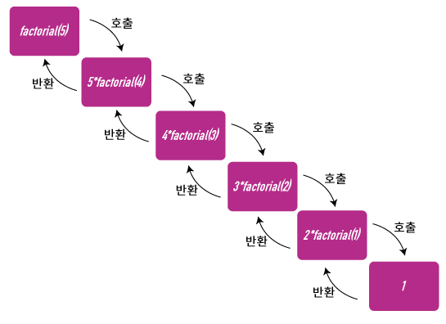

위의 그림처럼 자기 자신을 참조한다.